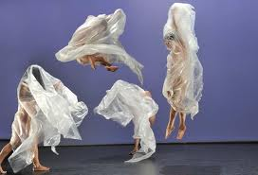
ROUSS'EVASION

Propose des places pour

SUIVRONT MILLE ANS DE CALME

LE Jeudi 09 Février 2012
à 20H30

Au Grand Théâtre de Provence à AIX EN PROVENCE
Oser un sujet comme l’apocalypse n’a pas effrayé Angelin Preljocaj. Il aime la saveur du risque. Et quel combat, quel élan dans cette fresque à cran intitulée Suivront mille ans de calme. Pour le calme, il faudra attendre évidemment que les conflits soient clos, les drapeaux sanglants lavés…
Inspirée par l’Apocalypse de Saint-Jean, cette fresque emporte les corps dans des rafales de mouvements incisifs et musclés. Le DJ Laurent Garnier joue de sa musique électro pulsante ; le plasticien indien Subodh Gupta combine en objets rituels les ustensiles quotidiens métalliques. Quant au couturier russe Igor Chapurin, il enveloppe les corps de mailles légères et intemporelles.
Prix : 22 euros
Les places sont limitées (date limite d’inscription : 12 SEPTEMBRE 2011)
#================================================================
Je réserve………place(s) pour SUIVRONT MILLE ANS DE CALME
Nom, Prénom, adresse, n° téléphone de chaque participant

